船舶工程学院复试资格审查提交材料说明
非应届考生：
（1）学历证书；
（2）学位证书；
（3）《教育部学历证书电子注册备案表》或《中国高等教育学历认证报告》；
（4）在校历年学习成绩表（须加盖教务或人事部门公章）。在考生承诺真实的前提下，也可提供本科院校管理信息系统出具的成绩单电子版先参加复试，待入学后复查。
文件夹的命名方式：姓名+报考编号+非应届考生，文件夹里的内容如下

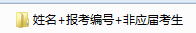
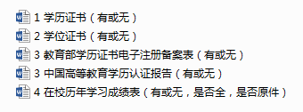

应届本科生：
（1）学生证；
（2）《教育部学籍在线验证报告》；
（3）本科阶段已学习课程成绩单。在考生承诺真实的前提下，也可提供本科院校管理信息系统出具的成绩单电子版先参加复试，待入学后复查。
文件夹的命名方式：姓名+报考编号+应届本科生，文件夹里的内容如下

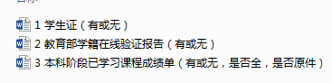

上述资格审查材料均以电子版形式提交，一志愿考生按要求于5月13号之前发送至邮箱yanxue@hrbeu.edu.cn。
文件格式不做统一要求，但是文件的序号和括号里的信息，必须要标注清楚！

